Єпархіальне управління УГКЦ

Шановний владико!
Звертається до Тебе Візантійський Католицький Патріархат. В цій історичній хвилі Ти поставлений перед важливим вибором. 1.5.2011р. стався духовний злом в цілій Католицькій Церкві. Папа Бенедикт XVI беатифікував Івана Павла ІІ. Ця беатифікація де-факто є вивищенням на вівтар духа Ассижу, з яким суттєво з’єднаний цілий понтифікат цього Папи. Жест в Ассижі в своїм корені суперечить основним правдам Євангелії. Непрямо заявляє, що Христова спасительна смерть на хресті і пошана до демонів є однаковими дорогами до спасіння. Беатифікацією Католицька Церква офіційно прийняла іншу євангелію й іншого духа, який є духом антихриста. Цим на цілу Католицьку Церкву впала Божа анатема і одночасно Бог забрав повсякчасну жертву (Дан.12, Мт.24) від офіційної Католицької Церкви і від тих, які творять єдність з цим духом Ассижу. Честь Тобі, що Ти в цій апостатичній церемонії не взяв участі. Подібно від неї дистанціювалися більшість католицьких та православних Патріархів. На жаль, новий Глава УГКЦ, монс. Шевчук своїм жестом єдності стягнув прокляття на цілу українську Церкву. Який вихід? Якщо залишишся в апостазії разом з ним, то прокляття, пов’язане з духом Ассижу, духом антихриста, впаде і на Тебе. Однак Бог Тобі в цей час дає можливість, щоб Ти відділився від того духа Ассижу і прийняв благословення для себе, священиків і Божого люду. Який є Божий вихід?
- Прилюдно дистанціюватися від духа Ассижу.
- Цей жест вияви тим, що вже не будеш згадувати екс-папу Бенедикта XVI. Не йдеться про відділення від папства, але – від папи-апостата. Також вже не можеш згадувати ані екс-Главу УГКЦ С. Шевчука, якщо він прилюдно не відділиться від духа Ассижу.
- Заклич пастирським листом чи іншим способом священиків своєї єпархії, щоб Тебе в цьому наслідували.
За ці кроки віри, які зробиш, Бог з Тебе зніме анатему, яка на Тебе впала за те, що Ти в 2008р. не відділився від явних єресей кард. Л. Гузара.
Якщо ці кроки віри учиниш, то священики Твоєї єпархії будуть разом з Тобою захоронені від всецерковної західної апостазії. Вони будуть далі правосильно служити Літургії і уділяти Святі Тайни, на відміну від тих, які залишаться в апостазії і відмовляться наслідувати Твій добрий приклад вірності Христу і Євангелії.
Якщо Ти сам не будеш прикладом (але ми сподіваємося, що будеш), тоді на Тобі і на них залишається дух Ассижу, який виганяє Святого Духа. Літургії і Святі Тайни без Святого Духа є недійсні. Багато-хто шукатиме вихід, як залишитись правосильними священиками. Тоді вони будуть змушені від Тебе відділитися, не згадувати Твоє ім’я в Літургії, а то і за ціну, що підуть в підпілля і будуть змушені заснувати окрему структуру. Тільки ці священики будуть служити Літургію правосильно.
Шановний владико, Ти нас образливо називаєш сектою, а це є брехнею і очорненням. Ми Тобі це прощаємо. Те, що вже в 2008р. ми оприлюднили, що Ти на себе стягнув Божу анатему, не був акт нашої ненависті чи помсти Тобі. Це було зроблено для Твого дочасного і вічного добра і для добра душ, перед якими Ти виступаєш як Христовий пастир. Для нас це було болючим і це потребувало відваги, однак це була воля Божа. Особисто проти Тебе ми нічого не маємо. Але нам, як пастирям, йдеться в першу чергу про очищення Церкви від єресей і моральних злочинів, а тим самим про вічне життя повірених душ. За них не лише ми, але й Ти несеш відповідальність перед Богом. Також скоро будемо складати звіт, чи ми були стовпом правди і голосом совісті для віруючих і для цілого українського народу.

В Христі
+ Ілля
Патріарх
Методій, ЧСВВр + Тимотей, ЧСВВр
Секретарі Візантійського Католицького Патріархату

P.S. Літургія
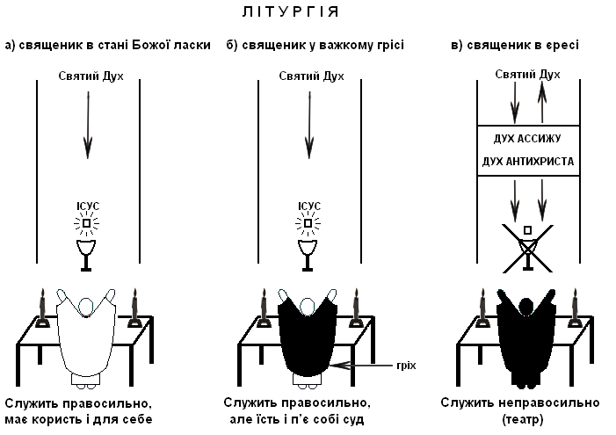

В Літургії під час слів перемінення і через епіклезу настає переміна хліба і вина на Тіло і Кров Христа. Через священика, який має правосильне свячення і спасительну віру, цю переміну в Літургії чинить Святий Дух. Якщо священик важко грішить в області моралі, Святий Дух через його священство діє, але сам священик не має користі. Його стосується: «їсть і п’є собі суд». Якщо ж священик творить єдність з духом Ассижу і не хоче сьогодні від нього прилюдно дистанціюватися, то він стає апостатом. Через апостата вже не може діяти Святий Дух. Літургія, яку відправляє апостат, є завжди недійсна.

